팀 프로젝트 계획서
나. 프로젝트 제목 [필수 기술]

제출란 — 우리 팀 프로젝트 제목
팀 | 프로젝트 제목 (26일차 확정본과 동일한지 확인)
2팀 | 일본 여행객 대상의 호텔 검색 효율 향상을 위한 검색 의도·결과 비교 및 이탈 요인 분석 대시보드 구축

다. 프로젝트 개요 [필수 기술]

제출란 — 우리 팀 프로젝트 개요 (2~3줄)
구성 |  | 작성 내용
① 주요 기능 |  | 사용자의 검색어·검색 필터·객실 조건과 실제 노출된 호텔·객실 결과를 비교하고, 검색 이후 이벤트와 예약 전환을 분석하는 대시보드를 구축한다.
② 인식한 문제점 |  | 검색 결과가 사용자의 검색어·검색필터 조건과 맞지 않을 경우 탐색 중단이나 재검색이 발생할 수 있으나, 기존 검색 시스템은 검색 의도와 노출 결과의 차이 및 이탈 원인을 함께 진단하기 어렵다.  → 구체적 상황 예시: 아고라 사이트를 이용하여 9월 4일(금)~9월 6일(일)의 기간에 김지윤 포함 4인 가족이 제주도 여행을 위하여 호텔을 예약하고자 한다. 이 과정에서 김지윤은 아내의 취향을 고려하여 고급 사우나 시설의 이용과 필라테스 서비스가 가능한 호텔을 고르려고 한다. 이런 옵션을 선택 가능한가? 예상답변1: 어림없다. 예상답변2: 우리(2팀의 서비스)가 해결해 줄 테니 걱정 마시랏!
③ 해결 방법론(기능) |  | 검색 조건과 노출 결과의 적합도, 결과 순위, 후속 이벤트, 예약 전환을 연결하여 이탈·재검색이 집중되는 검색 조건과 개선 우선순위를 파악한다.
작성 점검 | 이 3줄이 26일차에 정리한 "비즈니스 문제·분석 목적·핵심 KPI"와 서로 다른 이야기를 하고 있지 않은지 대조합니다. 새로운 목표가 생겼다면 26일차 기획서도 함께 수정합니다.

라. 테이블 구조 [필수 기술, 표 형식]
27일차에 배운 "테이블보다 먼저 한 행을 본다"는 원칙을 그대로 적용합니다. 우리 프로젝트에 필요한 데이터 파일마다 한 행이 무엇을 뜻하는지, 핵심 필드는 무엇인지 표로 정리합니다.

작성 예시 — 27일차 교안 원문 (2팀 호텔검색 사례)
아래는 27일차 교안에 실린 예시를 그대로 인용한 것입니다. 우리 팀 데이터가 다르더라도 표의 형식(컬럼 구성)은 동일하게 사용합니다.
테이블 후보 | 컬럼 예시 | 한 행의 의미
hotel | hotel_id, region, grade | 호텔 1개
search_session | session_id, user_id, search_time | 검색 세션 1회
search_result | search_id, session_id, hotel_id, rank | 검색 결과 노출 1건
reservation | reservation_id, session_id, hotel_id, status | 예약 시도 1건

제출란 — 우리 팀 테이블 구조

260828-1727-변경내용 각 테이블의 컬럼이 일부 수정(또는 추가됨)
테이블·파일명 | 핵심 컬럼(필드) | 한 행의 의미 | 실제 파일 존재(○/△/×)
HOTEL | hotel_id(PK), hotel_name, city_name, grade, hotel_address, user_rating, review_count, property_type | 호텔 1개 | △
ROOM | room_id(PK), hotel_id(FK), guest_count, room_count, room_option, pay_later_flag, free_cancel_flag, room_price, room_type | 호텔에 속한 객실 유형·판매 조건 1개 | △
SEARCH | search_id(PK), session_id, search_time, query_text, checkin_date, checkout_date, total_result_count, sort_option, guest_count, destination | 사용자 검색 1건 | ×
SEARCH_FILTER | search_filter_id(PK), search_id(FK), property_type, property_grade, user_rating_min, max_price, amenity_count, region | 검색 1건의 필터 조건 1세트 | ×
USER | user_id(PK), user_name, age_group, email(UNIQUE), signup_at | 사용자 1명 | ×
EVENT | event_id(PK), session_id, event_type, event_at, hotel_id(FK), search_filter_id(FK), search_id(FK), user_id(FK), rating, review_created_at, review_text, device | 사용자 행동 이벤트 1건 | ×
SEARCH_RESULT | search_result_id(PK), search_id(FK), hotel_id(FK), room_id(FK), engine_score, result_rank, price_rank | 검색에서 노출된 호텔·객실 결과 1개 | ×
BOOKING | booking_id(PK), user_id(FK), hotel_id(FK), room_id(FK), booking_status, booking_amount, booking_at, checkin_date, checkout_date, guest_count, room_count, cancel_deadline | 예약 1건 | △

마. ERD [필수 기술]
27일차 「7. ERD — 데이터 테이블의 지도」에서 배운 방식을 그대로 사용합니다. ERD는 그림 도구로 그리는 다이어그램이 아니라, 아래 5단계 표로 작성하는 것이 오늘 과정의 표준 방식입니다.

ERD 작성 도구
ERD는 어떤 테이블이 있고, 어떤 키로, 어떻게 연결되는지를 그림으로 보는 데이터 지도이다.
테이블 | → | 한 행 | → | PK | → | FK·연결키 | → | 관계

ERD에 적을 것
ERD에 적을 것 | 작성 내용
테이블명 | 실제 파일명 또는 이해하기 쉬운 임시명
한 행 의미 | 회원 1명 / 검색 1회 / 거래 1건 / 게시물 1건
핵심키 | PK와 FK·연결키 후보
관계 | 1:1 또는 1:N; N:M은 필요한 경우만
연결 이유 | 그 테이블을 왜 붙여야 분석질문에 답할 수 있는가
완료 기준 | 학생이 연결키뿐 아니라 "왜 이 두 테이블을 연결하는가"를 설명한다.

ERD 작성 프롬프트 — ChatGPT는 구조 검토자로만 사용
ChatGPT에게 "이 데이터로 ERD 그려줘"라고 바로 요청하지 않습니다. 팀이 먼저 테이블·PK·FK·관계를 직접 채운 뒤, ChatGPT에게는 그 구조에 오류가 없는지 검토를 요청합니다.
구분 |  | 프롬프트 | 결과
잘못된 방식 |  | 이 데이터로 SQL(또는 ERD) 짜줘. | 질문·키·단위가 빠진 채 그럴듯한 결과가 나올 수 있음
권장 방식 |  | 분석질문·테이블·연결키 후보·필드·분석단위를 제시하고 JOIN과 집계단위를 먼저 검토해 달라고 요청 | 구조 검토 후 팀이 판단하고 수정
아래는 우리 팀이 직접 채운 ERD 초안입니다.
① JOIN 오류 ② 집계단위 오류 ③ 필요한 컬럼 누락 ④ 필터 누락 ⑤ 중복행 발생 가능성을 먼저 검토해줘.
[테이블명 / 한 행 의미 / PK / FK·연결키 / 관계]를 표로 붙여넣기
주의 |  | ChatGPT 제안을 그대로 채택하지 않는다. 실제 스키마·샘플 행·행 수 변화로 팀이 검증한다.

제출란 — 우리 팀 ERD

우리 팀 ERD — 확정본: 260828-1727-변경내용 Room이 260828에 추가됨
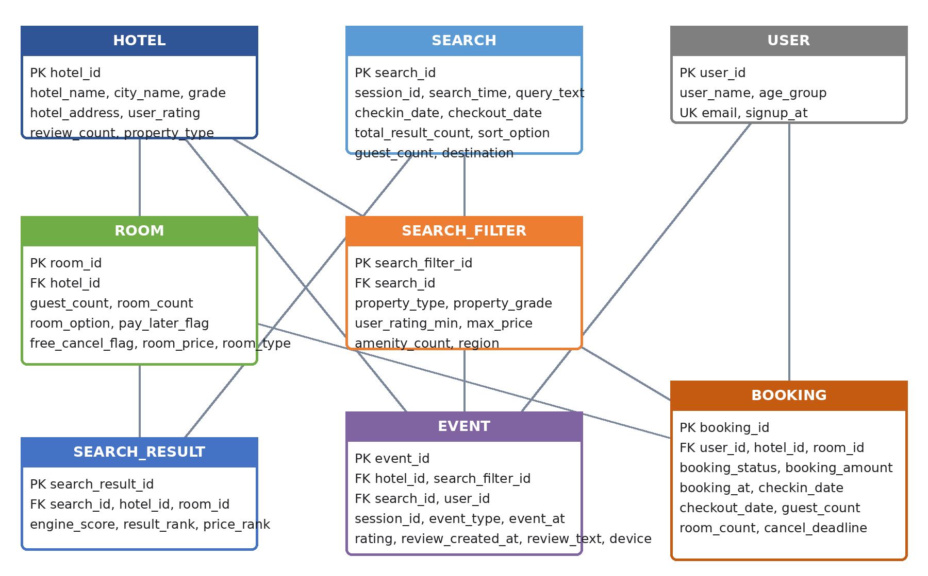
그림 1. 호텔 검색·행동·예약 분석 데이터 ERD (8개 테이블)

ERD 상세 — 테이블별 한 행·키·확정 컬럼
테이블명 | 한 행의 의미 | PK | FK·연결키 | 확정 컬럼
HOTEL | 호텔 1개 | hotel_id | - | hotel_name, city_name, grade, hotel_address, user_rating, review_count, property_type
ROOM | 객실 유형·판매 조건 1개 | room_id | hotel_id | guest_count, room_count, room_option, pay_later_flag, free_cancel_flag, room_price, room_type
SEARCH | 사용자 검색 1건 | search_id | session_id | search_time, query_text, checkin_date, checkout_date, total_result_count, sort_option, guest_count, destination
SEARCH_FILTER | 필터 조건 1세트 | search_filter_id | search_id | property_type, property_grade, user_rating_min, max_price, amenity_count, region
USER | 사용자 1명 | user_id | - | user_name, age_group, email(UNIQUE), signup_at
EVENT | 행동 이벤트 1건 | event_id | hotel_id, search_filter_id, search_id, user_id, session_id | event_type, event_at, rating, review_created_at, review_text, device
SEARCH_RESULT | 노출 결과 1개 | search_result_id | search_id, hotel_id, room_id | engine_score, result_rank, price_rank
BOOKING | 예약 1건 | booking_id | user_id, hotel_id, room_id | booking_status, booking_amount, booking_at, checkin_date, checkout_date, guest_count, room_count, cancel_deadline

ERD 관계 및 연결 이유
기준 테이블 | 관계 | 연결 테이블 | 연결키 | 연결 이유
HOTEL | 1:N | ROOM | hotel_id | 호텔의 객실 가격·유형·옵션을 연결
SEARCH | 1:0..1 | SEARCH_FILTER | search_id | 검색 의도와 필터 조건을 연결
SEARCH | 1:N | SEARCH_RESULT | search_id | 검색과 실제 노출 결과를 연결
HOTEL | 1:N | SEARCH_RESULT | hotel_id | 노출 호텔의 속성을 연결
ROOM | 1:N | SEARCH_RESULT | room_id | 노출 객실의 가격·옵션을 연결
SEARCH | 1:N | EVENT | search_id | 검색 이후 행동·이탈·재검색을 연결
SEARCH_FILTER | 1:N | EVENT | search_filter_id | 필터와 후속 행동을 연결
HOTEL | 1:N | EVENT | hotel_id | 행동 대상 호텔을 연결
USER | 1:N | EVENT | user_id | 사용자별 행동을 연결
USER | 1:N | BOOKING | user_id | 사용자별 예약을 연결
HOTEL | 1:N | BOOKING | hotel_id | 호텔별 예약 성과를 연결
ROOM | 1:N | BOOKING | room_id | 객실별 예약 성과를 연결

집계·JOIN 검증 기준
번호 | 검증 기준
1 | 호텔 수는 COUNT(DISTINCT hotel_id), 객실 수는 COUNT(DISTINCT room_id)로 집계한다.
2 | SEARCH_RESULT는 검색당 여러 행이므로 SEARCH 조인 후 검색 수를 단순 행 수로 계산하지 않는다.
3 | HOTEL과 ROOM의 1:N 조인 시 호텔 지표 중복을 막기 위해 호텔 단위 사전 집계 또는 고유 ID 기준을 사용한다.
4 | 리뷰는 별도 테이블이 아니라 EVENT의 rating, review_created_at, review_text를 사용하며 event_type으로 리뷰 이벤트를 식별한다.
5 | ROOM.room_option과 EVENT.device의 코드값·표기 규칙을 분석 전에 표준화한다.

